сентября в отношении иностранных граждан не будут приниматься решения:  о нежелательности их пребывания или проживания в стране;  об административном выдворении за пределы РФ;  о депортации или реадмиссии;  о лишении статуса беженца или временного убежища;  об аннулировании ранее выданных виз, разрешений на работу, патентов, РВП, ВНЖ, свидетельств участника Государственной программы.  Что касается работодателей мигрантов, получивших в установленном порядке разрешение на привлечение и использование иностранных работников, то с 16 июня по 15 сентября работодатели, выполняющие установленные ограничения и санитарно-эпидемиологические меры, вправе обратиться с заявлением о выдаче или продлении разрешения на работу иностранному гражданину, прибывшим в Россию по визе.  Разрешения на работу будут выдаваться без учета требований к заявленной цели визита иностранного гражданина на любой срок до 15 сентября 2020 г.  Прокуратура Назрановского района разъясняет новый указ президента о правовом положении иностранных граждан в РФ  15 июня президент подписал Указ №392 от 15.06.2020 г. о внесении изменений в Указ Президента от 18 апреля 2020 г. № 274 "О временных мерах по урегулированию правового положения иностранных граждан и лиц без гражданства в Российской Федерации в связи с угрозой дальнейшего распространения новой коронавирусной инфекции (COVID-19)».  Указ N392 вступил в силу 16 июня 2020 года.  Согласно новому указу президента, до 15 сентября будет приостановлено течение сроков действия следующих документов:  визы;  разрешения на временное проживание(РВП);  вида на жительство в РФ (ВНЖ);  миграционной карты с отметками о сроках действия;  удостоверения беженца; |  | Важно! Обратите внимание, что с16.06.2020 работодатели больше не имеют права привлекать к труду иностранных граждан без патентов или разрешений на работу.  Знай законы и помни об ответственности за их нарушение.  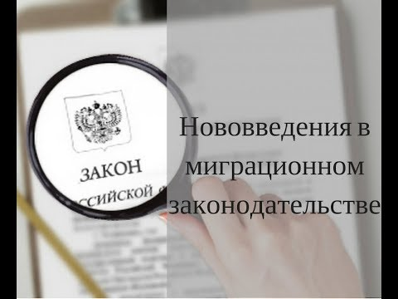    ПРОКУРАТУРА НАЗРАНОВСКОГО РАЙОНА  22-41-72  г.Назрань  2020 г.  свидетельства о рассмотрении ходатайства о признании беженцем в РФ;  свидетельства о предоставлении временного убежища в РФ;  свидетельства участника Государственной программы;  Это значит, что если срок действия любого из вышеуказанных документов истекает в период с 15 марта по 15 сентября, то документ автоматически будет действовать до 15 сентября.  Важно! Обратите внимание, что приостановка течения сроков действия больше не распространяется на разрешения на работу, патенты на работу, разрешения на привлечение и использование иностранных работников.  Это означает, что с 16 июня патент и разрешения больше не будут автоматически продлеваться, то есть их нужно продлевать самостоятельно в обычном порядке, а значит с 16.06.2020 снова нужно будет вносить авансовый платеж за патент на работу.  Важно! С 16 июня по 15 сентября иностранные граждане, прибывшие в Россию в безвизовом порядке, могут обращаться с заявлениями о выдаче, |  | Прокуратура Назрановского района    о правовом положении иностранных граждан в РФ  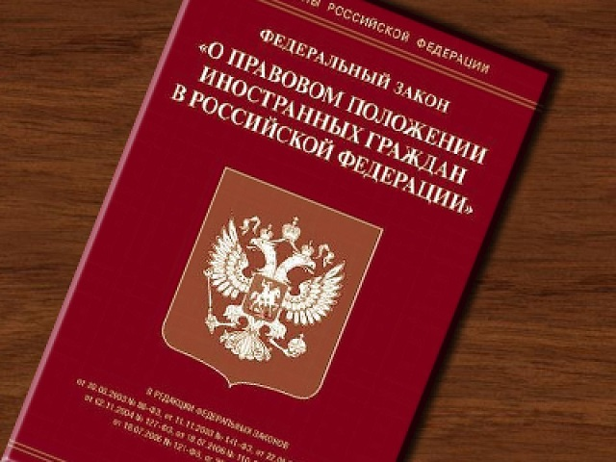  продлении или переоформлении патента требований к установленному сроку подачи документов для его оформления, к заявленной цели визита и выезду из РФ.  Помимо сроков действия документов до 15 сентября для иностранных граждан будет приостановлено течение сроков:  временного пребывания в РФ;  временного или постоянного проживания в РФ;  поставки на миграционный учет или регистрации;  сроков нахождения за пределами РФ участников программы переселения соотечественников и членов их семей, лиц, получивших РВП или ВНЖ, в случае если они не могут въехать на территорию РФ до истечения 6-месячного срока;  сроков добровольного выезда из России иностранцев, в отношении которых было принято решение об административном выдворении за пределы РФ, о депортации или реадмиссии.  Это означает, что если эти сроки истекают в период с 15 марта по 15 сентября, то они автоматически будет приостановлены до 15 сентября.  Помимо этого, с 16 марта по 15

